SSAFY 12기 서울 16반 8조 이주현, 전종우

관통프로젝트 SceneScape 설계서

1. UseCase Diagram

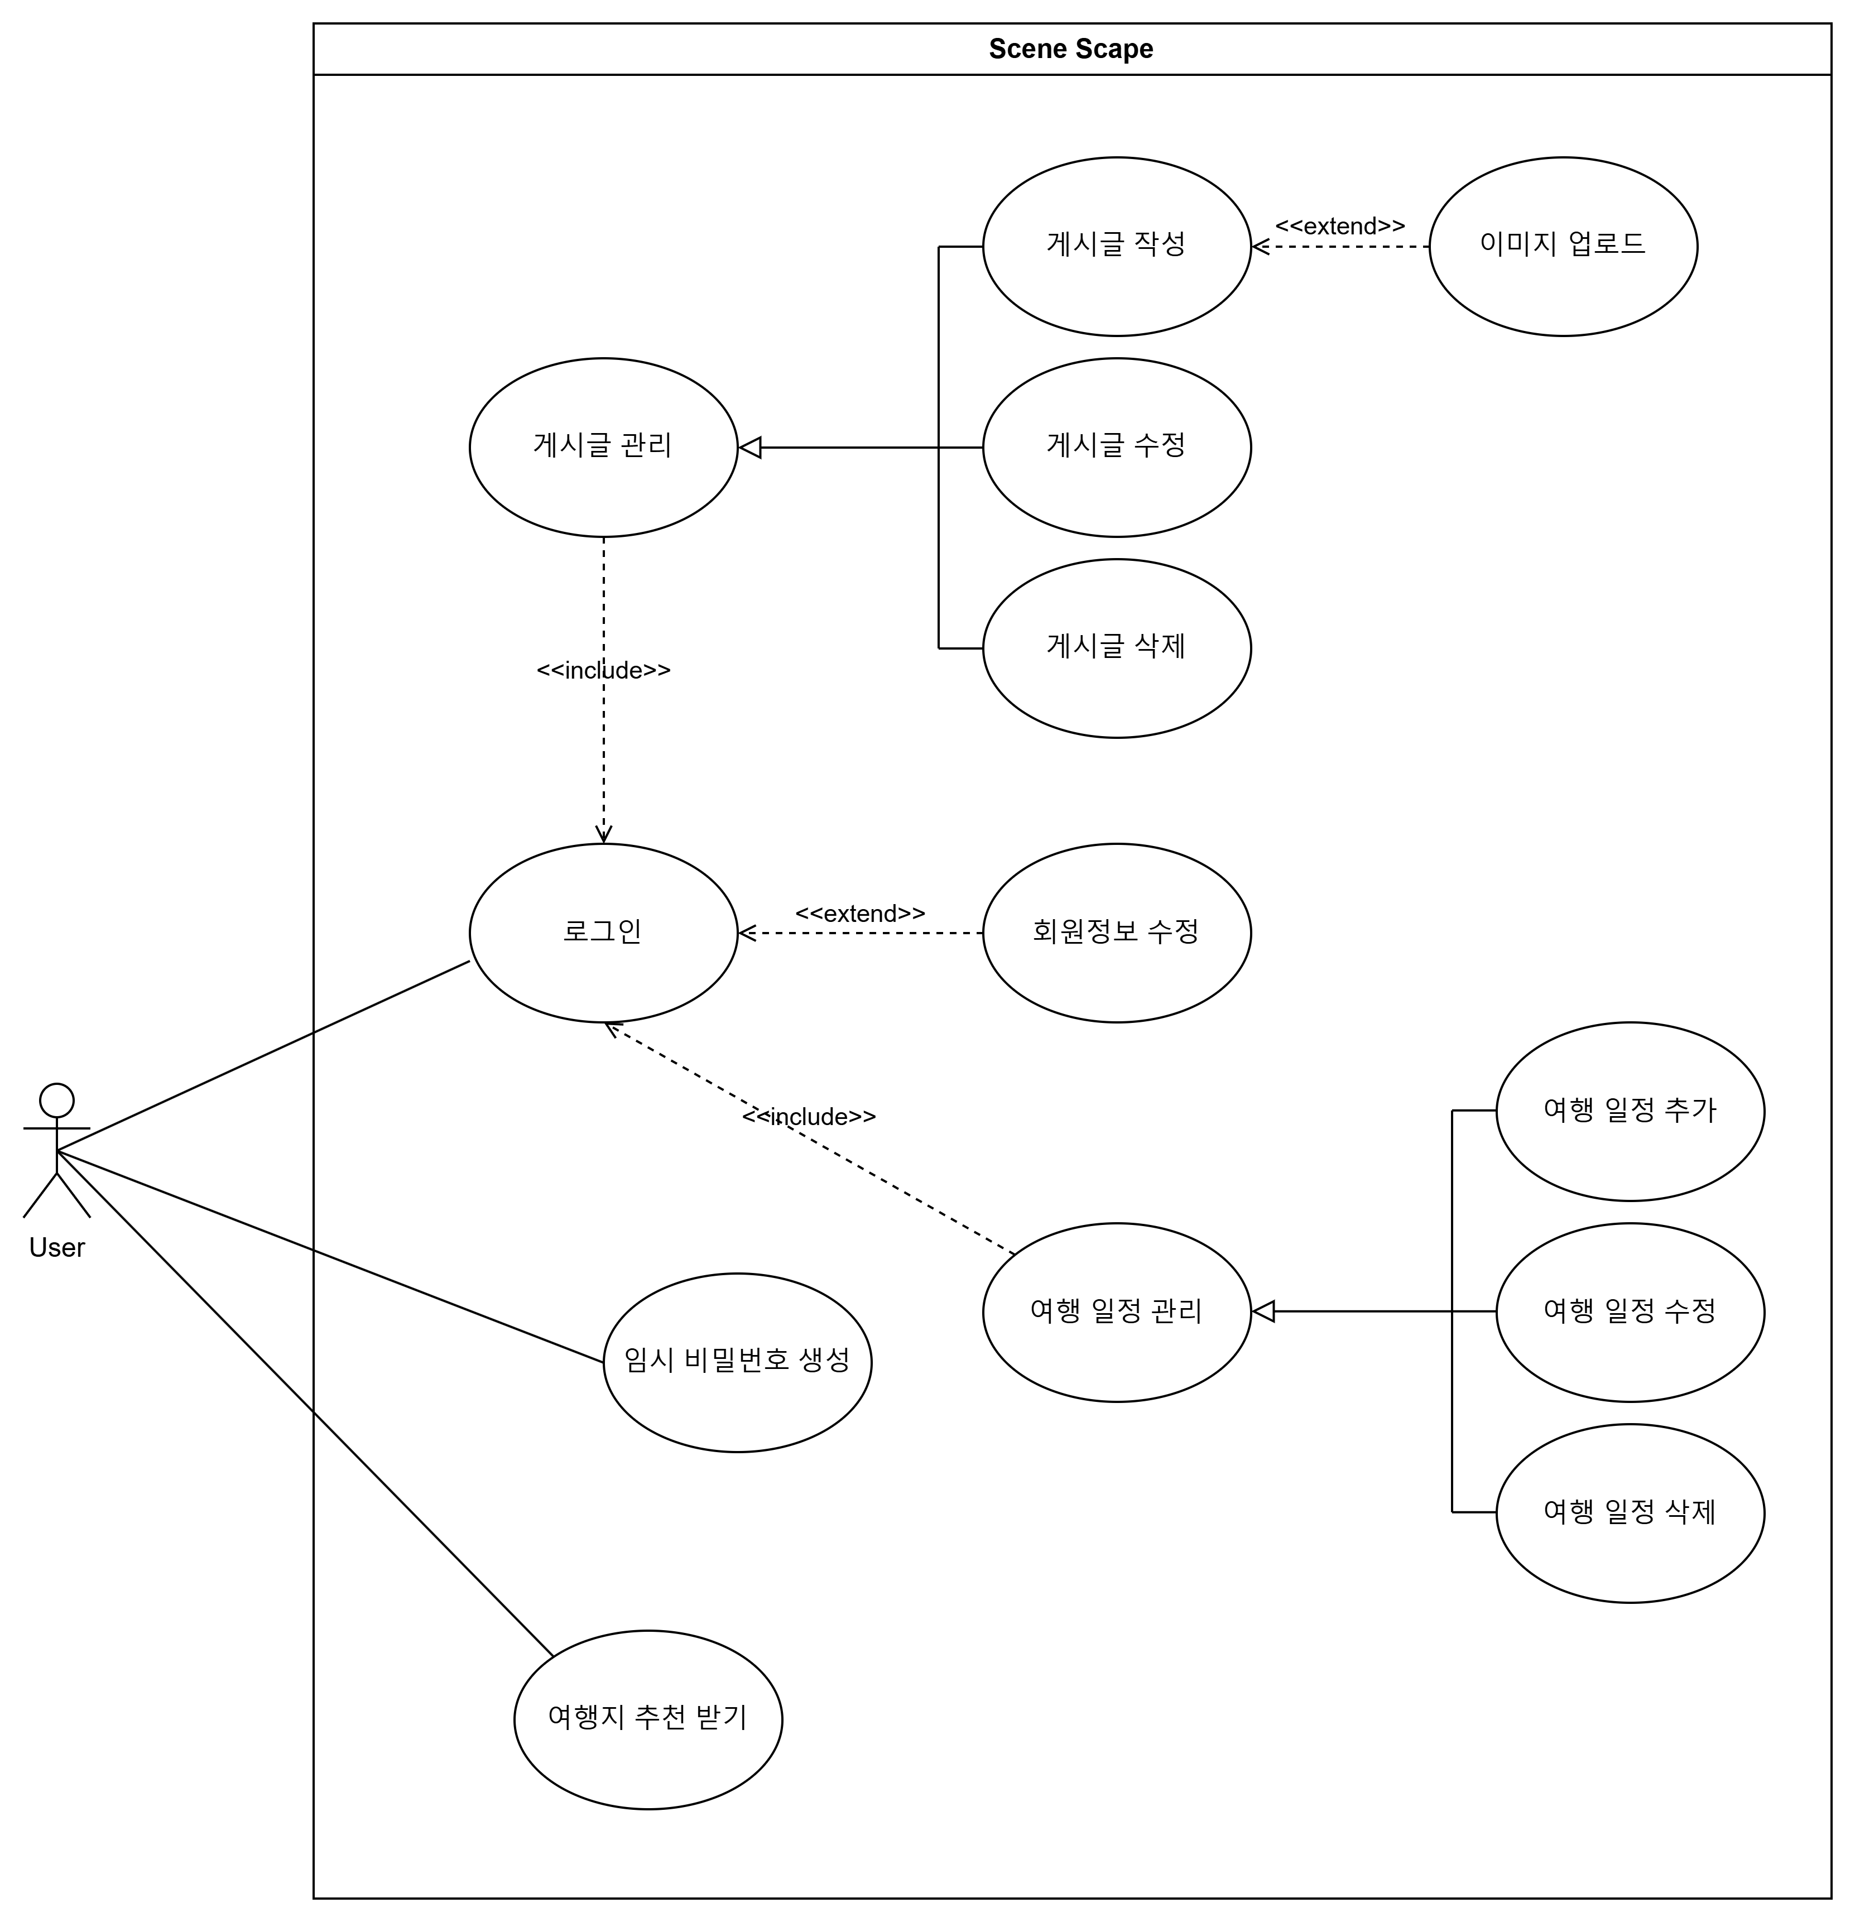

1. ERD

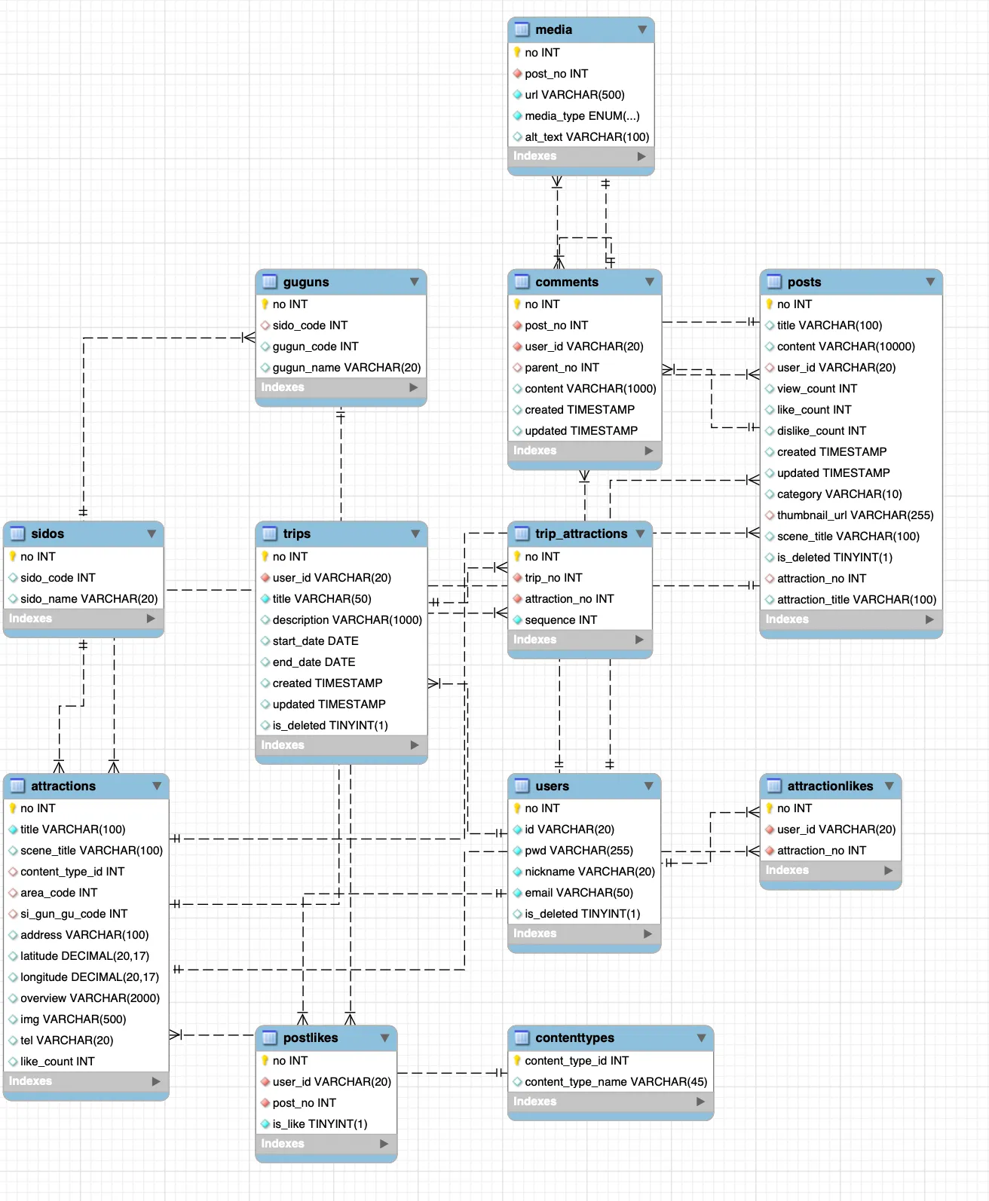

1. Class Diagram

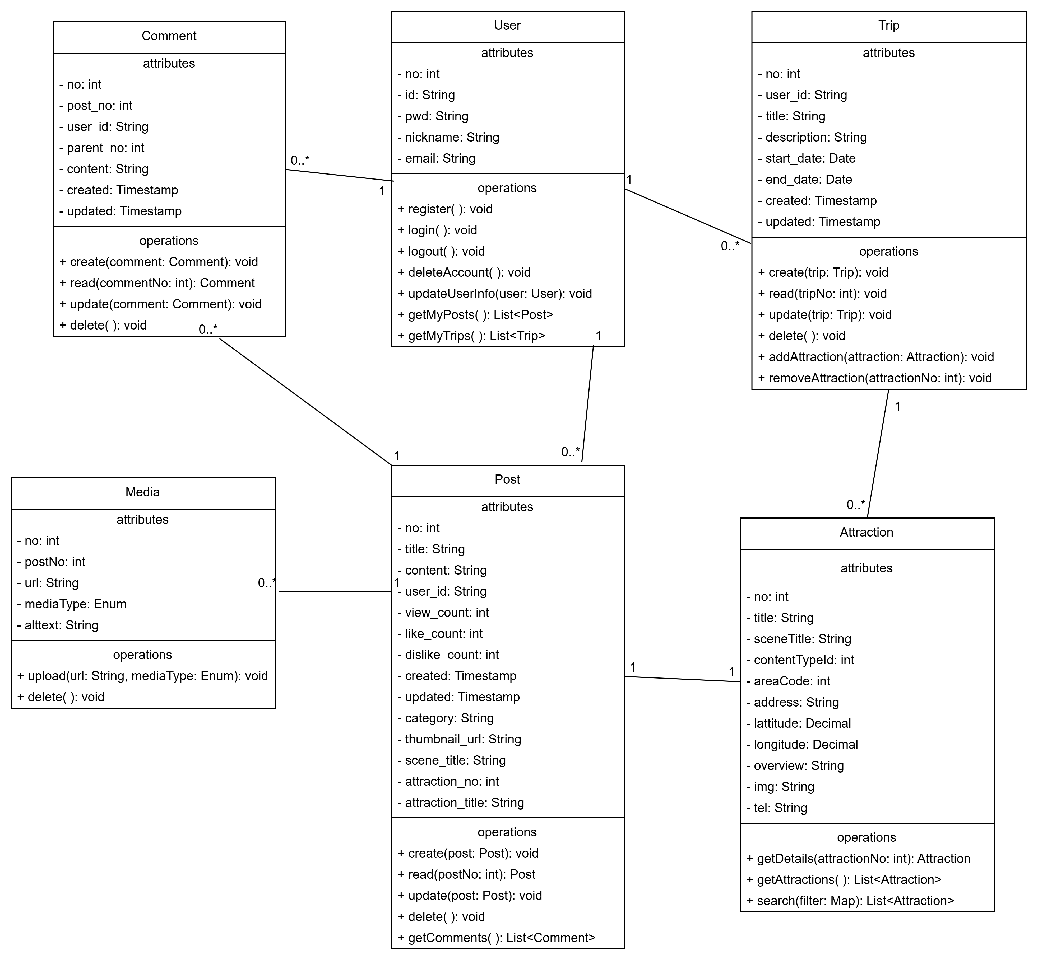

1. 화면 설계서

